cDNA (KOMLEMENTER DNA) LIBRARY (KÜTÜPHANE) YAPIMI

cDNA’yı sentezleyebilmek için mRNA’nın saflaştırılması gereklidir.
DNA = Gen
mRNA
cDNA
E.coli’deki total RNA içinde
rRNA % 80 - 85
tRNA % 15 – 20
mRNA % 1 – 5 görüldüğü gibi miktarı çok az. Biz spesifik bir mRNA’nın cDNA’sını bulmaya çalışacağız.

mRNA’ların Saflaştırılması

İlkönce kit (kimyasallar) yardımıyla kaynaktan total RNA saflaştırılır.
Örnek olarak, protokole göre uygun miktar yaprak alınır.
Sonunda tüpün dibinde beyaz renkli total RNA çökeleği elde edilir. Suda çözülür, absorbansı okunur ve konsantrasyonu ( μg / μl ) olarak belirlenir.

Saflaştırılan total RNA’nın parçalanıp parçalanmadığı % 1’lik agaroz-formaldehit jel elektroforezi ile kontrol edilir.
Parçalanmış total RNA’lar büyükten küçüğe doğru bir leke halinde dizilirler.
Parçalanmamış total RNA’lar rRNA’lar (% 80 – 85 idi) olarak büyüklüklerine (28S, 18S, 5.8S ve 5S) göre bantlar halinde dizilirler. tRNA % az olduğu ve mRNA %’si çok az ve her bir mRNA’nın kopyası çok çok az olduğu için belirlenemezler.
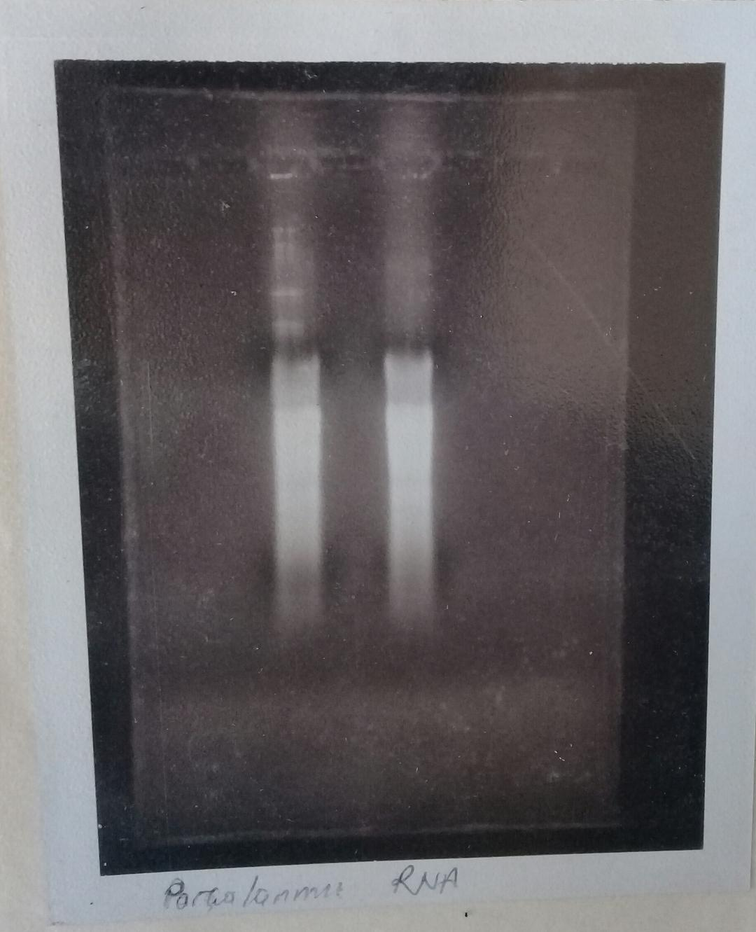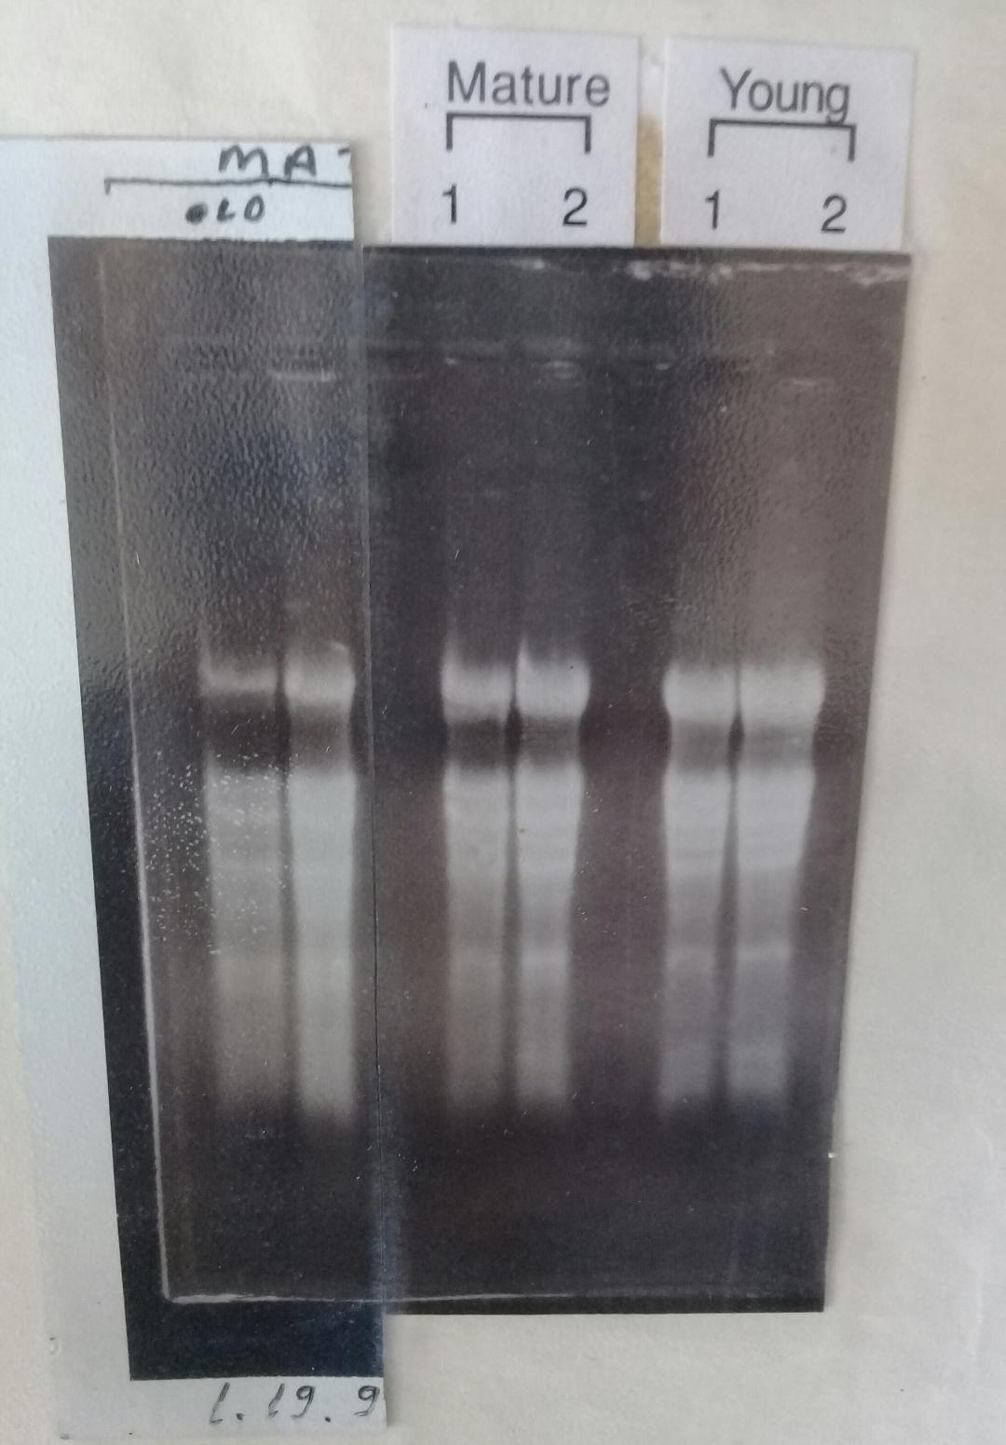

Elektroforez işlemi yapılmadan cDNA sentezine gidilirse ve total RNA’lar da parçalanmışsa bu mRNA’ların da parçalandığını göstereceğinden cDNA kütüphanesi sıkıntılı olabilir. Sonuçta aylar sonra elimizde hiçbirşey olmayabilir.

Daha sonra mRNA’yı rRNA ve tRNA’dan ayırmak için oligodeoksitimidin-selüloz kolonu kullanılır. Bu kolon ince bir kalem çapındadır ve kolonun boyuda kısadır.

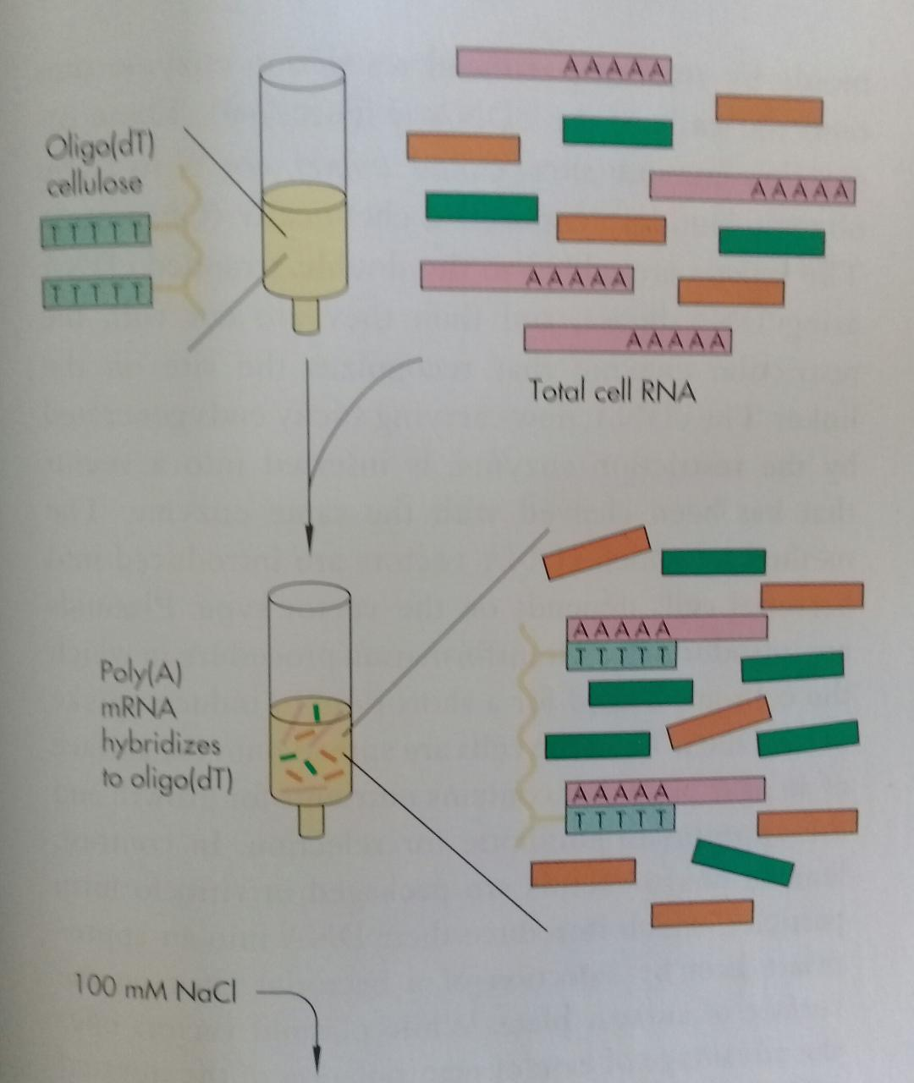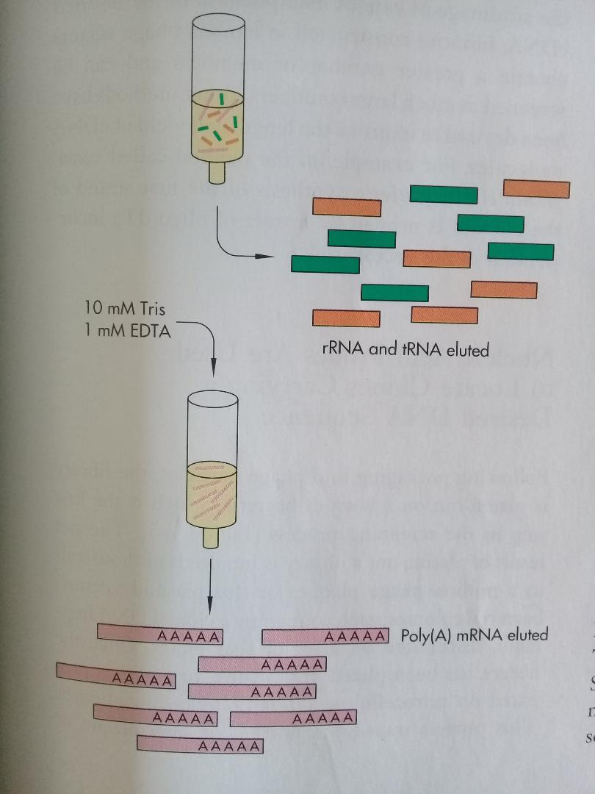
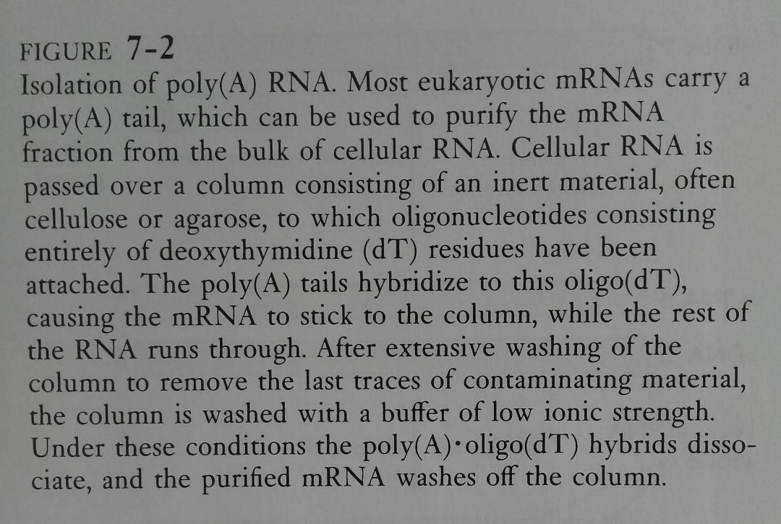

cDNA’ların Sentezi
- Oligo dT primeri kullanılarak cDNA’ların sentezi

AAAAA 3’ mRNA
Oligo (dT) primeri (TTTTT)
Revers Transkriptaz
dNTP
AAAAA 3’ mRNA
T TT TT 5’ 1. cDNA
RNase H
AAAAA 3’ mRNA
T TT TT 5’ 1. cDNA
DNA Pol I
dNTP
DNA Ligaz
AAAAA 3’ 2.cDNA
T TT TT 5’ 1. cDNA

Bu yöntemin dezavantajları
- mRNA’nın 5’ ucunda çok küçük bir parça kalır.
- mRNA çok uzunsa cDNA’nın tamamı yani 5’ ucuna doğru sentez tamamlanamayabilir.
- Gelişigüzel (rastgele) primerler kullanılarak cDNA’ların sentezi

AAAAA 3’ mRNA
Gelişigüzel primerler
Revers Transkriptaz
dNTP
AAAAA 3’ mRNA
5’ 1. cDNA
RNase H
AAAAA 3’ mRNA
5’ 1. cDNA
DNA Pol I
dNTP
DNA Ligaz
3’ 2.cDNA
5’ 1. cDNA

Bu yöntemin dezavantajları
- mRNA’nın 3’ ucundan sentez başlamayabilir.
- cDNA tam bir bütün halinde sentezlenemeyebilir.
Bu yöntemin avantajı ise mRNA’nı 5’ ucu tam sentezlenebilir.

- 3’ ucunda geri dönme ile cDNA’ların sentezi

Bu sentez istenmeyen bir fakat kontrol edilemeyen bir durumdur.
Daha önce anlatılan yöntemlerle 1. cDNA sentezi devam ederken 3’ ucunda komplementerlikten dolayı geri dönme olabilir.

5’ 1.cDNA
3’

5’ 1.cDNA
3’ 2.cDNA
S 1 Nükleaz
5’ 1.cDNA
3’ 2.cDNA

- Terminal Transferazlı cDNA’ların sentezi
Oligo (dT) primeri ile senteze başlanır ve aynı yöntemle devam ederken RNase H ilavesinden sonra

3’ TTTTT 5’ 1. cDNA
Terminal Transferaz
dCTP
3’ CCCCC TTTTT 5’ 1. cDNA
Oligo dG primeri (GGGGG)
Klenow Pol.
dNTP
5’ GGGGG AAAAA 2.cDNA
3’ CCCCC T TT TT 1.cDNA

